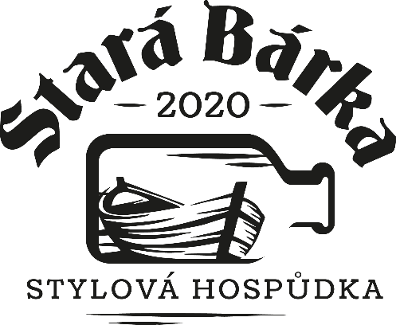

Jídelní lístek
21.8.2020
Polévky:
Pórková s vejcem a bramborem  /A1,3,7,9/ | 42,-
Kuřecí vývar s masem a zeleninou  /A9/ | 40,-
Speciality:
150g Anglické vepřové karé podávané na zelených fazolkách se slaninou a bramborové rösti / A 1,3,7,10/ | 149,-
150g Smažený sýr s bazalkovým pestem,vařený brambor, tatarka  /A1,3,7/ | 139,-
Hotová jídla:
150g Znojemská hovězí pečeně s houskouvým knedlíkem  /A 1,3,7,9/ | 135,-
150g Soté z hovězí roštěné s kokosovým mlékem a citrónovou trávou, curry a zeleninou, jasmínová rýže  /A1,3,7,9/ | 159,-
150g Pečená vepřová krkovička se zelím a špekovým knedlíkem  /A1,3,7,9,/ | 129,-
250g Bramborové noky s vepřovou panenkou, houbovou omáčkou a parmazánem/A1,7,9,/ | 152,-
150g Pečená domácí sekaná s bramborovou kaší a okurkou  /A1,3,7,9/ | 125,-
200g Velký zeleninový salát s parmskou šunkou a fetou, křupavé tousty  /A1,3,7, | 139,-
Sacher dort 40,-
Punčový řez 40,-
0,4 l Čepovaný Kingswood cider 45,-
Děkujeme za návštěvu a přejeme vám dobrou chuť!
Za poloviční porce účtujeme 70% ceny z pokrmu.
Náš jídelní lístek naleznete na www.starabarka.cz

